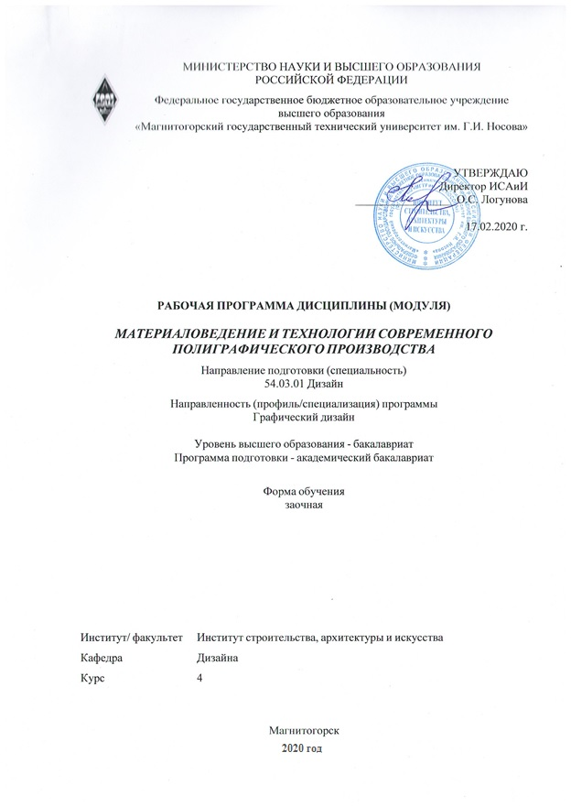
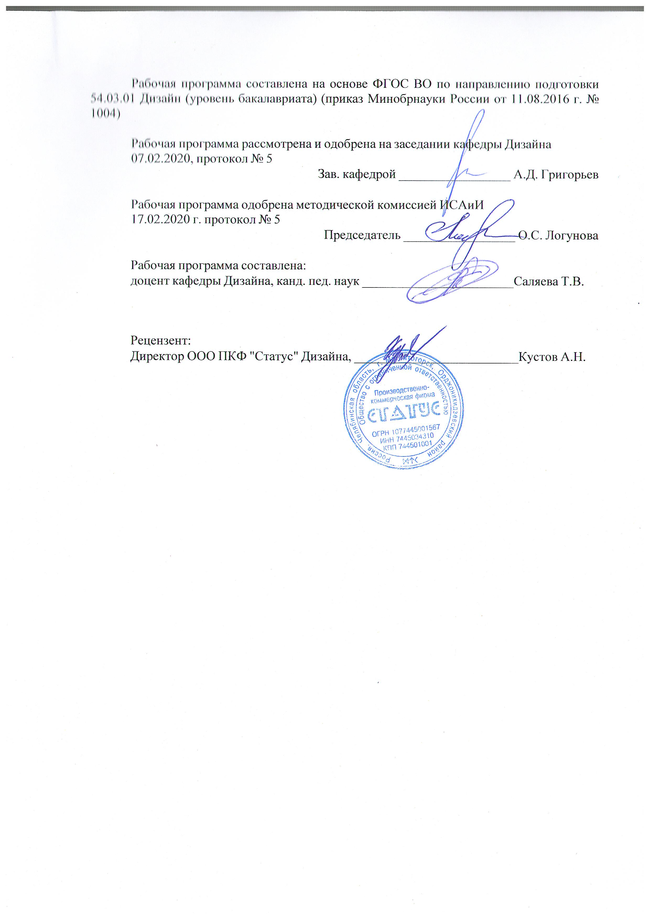

1 Цели освоения дисциплины (модуля)
- развитие у студентов личностных качеств, а также формирование общепрофессиональных и профессиональных компетенций в соответствии с требованиями ФГОС ВО по направлению подготовки 54.03.01 Дизайн;
- освоение специальных знаний в области эргономики;
- ознакомление студентов с понятиями, структурой и ключевыми проблемами современ-ной эргономики и антропометрии в контексте художественного проектирования;
- овладение студентами необходимым и достаточным уровнем компетенций в рамках учебной дисциплины «Материаловедение и технологии современно Полиграфического производства»
- овладение владение практическими навыками выполнения различных схем и таблиц.

2 Место дисциплины (модуля) в структуре образовательной программы
Дисциплина Материаловедение и технологии современного полиграфического производства входит в вариативную часть учебного плана образовательной программы.
Для изучения дисциплины необходимы знания (умения, владения), сформированные в результате изучения дисциплин/ практик:
Академическая живопись
Академический рисунок
Учебная - практика по получению первичных профессиональных умений и навыков, в том числе первичных умений и навыков научно-исследовательской деятельности
Основы шрифтовой и орнаментальной композиции
Пропедевтика
Технический рисунок. Инженерная графика
Технический рисунок. Основы перспективы
Цветоведение. Химия и физика цвета
Эргономика
Знания (умения, владения), полученные при изучении данной дисциплины будут необходимы для изучения дисциплин/практик:
История графического дизайна и рекламы
Компьютерное искусство и фотографика
Компьютерные технологии в графическом дизайне
Компьютерные технологии мультимедийного продукта
Методика преподавания дизайна в средней школе
Организация процесса обучения дизайну в высшей школе
Проектная деятельность
Производственная - практика по получению профессиональных умений и опыта профессиональной деятельности
Теория и история дизайна
Типографика
Фотографика
Цифровое искусство в графическом дизайне
Информационные технологии в графическом дизайне
Информационные технологии мультимедийного продукта
История и типология архитектурных форм
История регионального дизайна Урала
Научные исследования в области дизайна

Научные исследования в области мультимедийного продукта
Научные исследования в области полиграфического продукта
Основы стилеобразования в дизайне
Подготовка к защите и защита выпускной квалификационной работы
Подготовка к сдаче и сдача государственного экзамена
Проектирование и макетирование печатного издания
Производственная – преддипломная практика
Разработка иллюстрации средствами современных технологий
Разработка мультимедийного продукта
Региональные особенности дизайна Южного Урала
Фирменный стиль предприятия
3 Компетенции обучающегося, формируемые в результате освоения
дисциплины (модуля) и планируемые результаты обучения
В результате освоения дисциплины (модуля) «Материаловедение и технологии современного полиграфического производства» обучающийся должен обладать следующими компетенциями:
Структурный  элемент  компетенции | Планируемые результаты обучения
ОПК-4 способностью применять современную шрифтовую культуру и компьютерные технологии, применяемые в дизайн-проектировании
Знать | Основные задачи и этапы выполнения различных надписей и обозначе-ний средствами шрифтовой культуры с помощью компьютерных технологий. основные термины и понятие шрифтовой культуры
Уметь | Выделять наиболее эффективные элементы составления шрифтовых ком-позиций в надписях, составлении аннотаций, технической документации и т.д., используемых в работе над созданием объектов из различных мате-риалов; применять полученные знания в профессиональной деятельности; использовать их на междисциплинарном уровне;
Владеть | Основными навыками составления шрифтовых композиционных надпи-сей в компьютерных технологиях при решении стандартных задач про-фессиональной деятельности в процессе составления и выполнения ди-зайн-проекта.
ПК-6 способностью применять современные технологии, требуемые при реализации дизайн-проекта на практике
Знать | Основные задачи и этапы выполнения изделий из разных материалов. Средства повышения собственной профессиональной квалификации на основе информационной и библиографической культуры с применением информационно-коммуникационных технологий.
Уметь | Выделять наиболее эффективные методы исследований, используемых в работе над созданием объектов из различных материалов; применять по-лученные знания в профессиональной деятельности; использовать их на междисциплинарном уровне;
Владеть | Основными навыками решения стандартных задач профессиональной деятельности в процессе составления и выполнения дизайн-проекта.

ПК-8 способностью разрабатывать конструкцию изделия с учетом технологий изготовления: выполнять технические чертежи, разрабатывать технологическую карту исполнения дизайн-проекта
Знать | Основные задачи и этапы выполнения конструкции изделий из разных материалов. Основные этапы составления технических чертежей и техно-логических карт выполнения этих чертежей. Средства повышения собственной профессиональной квалификации на основе информационной и библиографической культуры с применением информационно-коммуникационных технологий.
Уметь | Выделять наиболее эффективные методы исследований, используемых в работе над созданием конструкции объектов из различных материалов; составлять технические чертежи, аннотации, схемы по необходимости, применять полученные знания в профессиональной деятельности; использовать их на междисциплинарном уровне;
Владеть | Основными навыками решения стандартных задач профессиональной деятельности в процессе составления и выполнения дизайн-проекта.

 | 4. Структура, объём и содержание дисциплины (модуля)
Общая трудоемкость дисциплины составляет 5 зачетных единиц 180 акад. часов, в том числе:
– контактная работа – 13 акад. часов:
– аудиторная – 10 акад. часов;
– внеаудиторная – 3 акад. часов
– самостоятельная работа – 154,4 акад. часов;
– подготовка к экзамену – 12,6 акад. часа
– подготовка к зачёту – 12,6 акад. часа
Форма аттестации - зачет, экзамен
Раздел/ тема  дисциплины |  | Курс | Аудиторная  контактная работа  (в акад. часах) |  |  | Самостоятельная работа студента | Вид самостоятельной  работы | Форма текущего контроля успеваемости и  промежуточной аттестации | Код компетенции
 |  | Курс | Лек. | лаб.  зан. | практ. зан.
1. 1. Введение в предмет. Цели и задачи дисциплины. Место дисциплины в учебном процессе.
1.1 Основные виды и классификация полиграфической продукции |  | 4 | 1 |  |  | 15 | Доклад по теме, практическая работа | Проверка практических заданий | ОПК-4, ПК-6, ПК-8
1.2 Основные этапы бумажного производства. Технологические процессы. Классификация бумаги. |  | 4 | 1 |  |  | 10 | Разработка презентации по теме | Проверка практических заданий | ОПК-4, ПК-6, ПК-8
1.3 Основные виды бумаги применяемые в изготовлении объектов графического дизайна. |  | 4 |  |  | 1 | 15 | Разработка презентации по теме | Проверка практических за-даний | ОПК-4, ПК-6, ПК-8
1.4 Технология изготовления объектов графического дизайна из различных видов бумаги |  | 4 |  |  | 1 | 10 | Доклад по теме | Проверка практических заданий | ОПК-4, ПК-6, ПК-8
Итого по разделу |  |  | 2 |  | 2 | 50
2. 2. Основные этапы производства пластика. Технологические процессы. Классификация пластика.
2.1 Основные виды пластика применяемые в изготовлении объектов графического дизайна. |  | 4 | 1 |  |  | 15 | Доклад по теме | Проверка практических заданий | ОПК-4, ПК-6, ПК-8
2.2 Классификация и технология изготовления объектов графического дизайна из пластика. |  | 4 |  |  | 1 | 15 | Доклад по теме, практическая работа | Проверка практических заданий | ОПК-4, ПК-6, ПК-8
Итого по разделу |  |  | 1 |  | 1 | 30
3. 3. Основное оборудование, применяемое при изготовлении полиграфической продукции
3.1 Основные материалы и технологии изготовления объектов графического дизайна со светом |  | 4 | 1 |  |  | 20 | Доклад по теме | Проверка практических за-даний | ОПК-4, ПК-6, ПК-8
3.2 Основное оборудование, применяемое при изготовлении полиграфической продукции |  | 4 |  |  |  | 15 | Доклад по теме | опрос | ОПК-4, ПК-6, ПК-8
3.3 Классификация плоттеров полиграфической продукции. Оборудование для ламинирования полиграфической продукции |  | 4 |  |  | 2 | 19,4 | Доклад по теме, практическая работа | Проверка практических заданий | ОПК-4, ПК-6, ПК-8
3.4 Современное дополнительное оборудование для изготовления полиграфической продукции |  | 4 |  |  | 1 | 20 | Доклад по теме, практическая работа | Проверка практических заданий | ОПК-4, ПК-6, ПК-8
Итого по разделу |  |  | 1 |  | 3 | 74,4
Итого за семестр |  |  | 4 |  | 6 | 154,4 |  | зачёт,экзамен
Итого по дисциплине |  |  | 4 |  | 6 | 154,4 |  | зачет, экзамен | ОПК-4,ПК- 6,ПК-8

5 Образовательные технологии
Реализация компетентностного подхода предусматривает использование в учебном процессе активных и интерактивных форм проведения занятий в сочетании с внеауди-торной работой с целью формирования и развития профессиональных навыков обучаю-щихся.
При обучении студентов дисциплине «Материаловедение и технологии современно Полиграфического производства» следует осуществлять следующие образовательные технологии:
1. Традиционные образовательные технологии ориентируются на организацию образовательного процесса, предполагающую прямую трансляцию знаний от преподава-теля к студенту (преимущественно на основе объяснительно-иллюстративных методов обучения).
Формы учебных занятий с использованием традиционных технологий:
Информационная лекция – последовательное изложение материала в дисциплинар-ной логике, осуществляемое преимущественно вербальными средствами (монолог препо-давателя).
Практическое занятие, посвященное освоению конкретных умений и навыков по предложенному алгоритму.

2. Технологии проблемного обучения – организация образовательного процесса, которая предполагает постановку проблемных вопросов, создание учебных проблемных ситуаций для стимулирования активной познавательной деятельности студентов.
Формы учебных занятий с использованием технологий проблемного обучения:
Практическое занятие в форме практикума – организация учебной работы, направ-ленная на решение комплексной учебно-познавательной задачи, требующей от студента применения как научно-теоретических знаний, так и практических навыков.

3. Технологии проектного обучения – организация образовательного процесса в соответствии с алгоритмом поэтапного решения проблемной задачи или выполнения учебного задания. Проект предполагает совместную учебно-познавательную деятельность группы студентов, направленную на выработку концепции, установление целей и задач, формулировку ожидаемых результатов, определение принципов и методик решения по-ставленных задач, планирование хода работы, поиск доступных и оптимальных ресурсов, поэтапную реализацию плана работы, презентацию результатов работы, их осмысление и рефлексию.
Основные типы проектов:
Творческий проект, как правило, не имеет детально проработанной структуры; учеб-но-познавательная деятельность студентов осуществляется в рамках рамочного задания, подчиняясь логике и интересам участников проекта, жанру конечного результата (газета, фильм, праздник, издание, экскурсия и т.п.).
4. Интерактивные технологии – организация образовательного процесса, которая предполагает активное и нелинейное взаимодействие всех участников, достижение на этой основе личностно значимого для них образовательного результата. Наряду со спе-циализированными технологиями такого рода принцип интерактивности прослеживается в большинстве современных образовательных технологий.
Формы учебных занятий с использованием специализированных интерактивных технологий:
Семинар-дискуссия – коллективное обсуждение какого-либо спорного вопроса, про-блемы, выявление мнений в группе (межгрупповой диалог, дискуссия как спор-диалог).
6. Информационно-коммуникационные образовательные технологии –

органи-зация образовательного процесса, основанная на применении специализированных про-граммных сред и технических средств работы с информацией.
Формы учебных занятий с использованием информационно-коммуникационных технологий:
Практическое занятие в форме презентации – представление результатов проектной или исследовательской деятельности с использованием специализированных программ-ных средств.

6 Учебно-методическое обеспечение самостоятельной работы обучающихся
Представлено в приложении 1.
7 Оценочные средства для проведения промежуточной аттестации
Представлены в приложении 2.
8 Учебно-методическое и информационное обеспечение дисциплины (модуля)
а) Основная литература:
1. Григорьев, А. Д. Проектирование и анимация в 3ds Max [Электронный ресурс] : учебник / А. Д. Григорьев, Т. В. Усатая, Э. П. Чернышова ; МГТУ. - Магнитогорск : МГТУ, 2016. - 1 электрон. опт. диск (CD-ROM).
2. Жданова, Н.С. Основы дизайна и проектно-графического моделирования: учебное пособие. [Электронный ресурс] М.: ЭБС «Лань», 2017 - 196 с. Режим доступа: https://e.lanbook.com/book/97117
3.Компьютерное моделирование [Электронный ресурс]: учебник / В. М. Градов, Г. В. Овечкин, П. В. Овечкин, И. В. Рудаков — М. : КУРС : ИНФРА-М, 2018. — 264 с. — Режим доступа: http://znanium.com/bookread2.php?book=911733 . — Загл. с экрана.
4. Коротеева, Л.И., Яскин, А.П. Основы художественного конструирования [Элек-тронный ресурс] : учебник – М.: ИНФРА-М, 2011. – 304 с.- Режим доступа : http://znanium.com/ bookread/php?book=229442.-Загл. с экрана. –ISBN 978-5-16-005016
5. Тонковид, С.Б. Проектная графика и макетирование [Электронный ресурс]: Учеб-ное пособие для студентов специальности 072500 «Дизайн» / С.Б. Тонковид. – Режим доступа: http//eLibrary.ru. – Загл. с экрана. ISBN: 978-5-88247-535-1
6. Хворостов, Д. А. 3D Studio Max + VRay. Проектирование дизайна среды [Элек-тронный ресурс] : учебное пособие / Д. А. Хворостов. — М. : ФОРУМ : ИНФРА-М, 2019. — 270 с. — (Высшее образование: Бакалавриат). — Режим доступа: http://znanium.com/bookread2.php?book=994914 . — Загл. с экрана.

б) Дополнительная литература:
1. Антоненко, Ю.С. Стилеобразование в дизайне [Электронный ресурс]: Учебно-методическое пособие/ Ю.С. Антоненко. - Магнитогорск: ФГУП НТЦ «Информре-гистр», 2017. № гос.рег. 0321701959.
2. Жданова, Н.С. Проектно-графическое моделирование в дизайне: теория и практика. Монография. /Н.С. Жданова. – Магнитогорск: МГТУ, 2016 – 151 с.
3. Перелыгина, Е.Н. Макетирование [Электронный ресурс]: Учебное пособие / Е.Н. ПЕРЕЛЫГИНА . – Режим доступа: http//eLibrary.ru. – Загл. с экрана. ISBN: 978-5-7994-0425-3
4. Жданова, Н. С. Основы дизайна и проектно-графического моделирования [Текст]: учебно-методическое пособие [для вузов] / Н. С. Жданова; МаГУ; [рецензент М. В. Соколов]. - Магнитогорск: [Изд-во МаГУ], 2013. - 189 с.: ил. - Библиогр.: с. 169-170.
5. Саляева Т.В. Эргономика [Электронный ресурс]: Учебно-методическое пособие/ Т.В. Саляева. - Магнитогорск: ФГУП НТЦ «Информрегистр», 2017

6. Саляева Т.В., Ячменева В.В. Колористика и цветоведение в дизайн-проектировании [Электронный ресурс]: Учебное пособие/ Татьяна Владимировна Саляева, Валерия Владимировна Ячменева. – Магнитогорск, ФГБО ВО «МГТУ им Г.И. Носова»: ФГУП НТЦ «Информрегистр», 2019 – ISBN-978-5-9967-1708-8
7. Устин, В.Б. Композиция в дизайне. Методические основы композиционно-художественного формообразования в дизайнерском творчестве: учебное пособие. – М.: АСТ: Астрель, 2006.

в) Методические указания:
Саляева Т.В. Основы шрифтовой и орнаментальной композиции [Электронный ре-сурс]: Учебное пособие/ Татьяна Владимировна Саляева. – Магнитогорск, ФГБО ВО «МГТУ им Г.И. Носова»: ФГУП НТЦ «Информрегистр», 2019 – ISBN-978-5-9967-1707-1
г) Программное обеспечение и Интернет-ресурсы:
Программное обеспечение
 | Наименование ПО | № договора | Срок действия лицензии
 | MS Windows 7 Professional(для классов) | Д-1227-18 от 08.10.2018 | 11.10.2021
 | 7Zip | свободно распространяемое ПО | бессрочно
 | Adobe Design Premium CS 5.5 Academic Edition | К-615-11 от 12.12.2011 | бессрочно
 | Adobe Flash Professional CS 5 Academic Edition | К-113-11 от 11.04.2011 | бессрочно
 | Adobe Photoshop CS 5 Academic Edition | К-113-11 от 11.04.2011 | бессрочно
 | CorelDraw X3 Academic Edition | №144 от 21.09.2007 | бессрочно
 | CorelDraw X4 Academic Edition | К-92-08 от 25.07.2008 | бессрочно
 | CorelDraw X5 Academic Edition | К-615-11 от 12.12.2011 | бессрочно
 | CorelDraw 2017 Academic Edition | Д-504-18 от 25.04.2018 | бессрочно

 | Adobe Audition CS 5.5 Academic Edition | К-615-11 от 12.12.2011 | бессрочно
 | Adobe Audition 3 Academic Edition | К-93-08 от 25.07.2008 | бессрочно
 | График-студио Лайт | свободно распространяемое ПО | бессрочно
 | Autodesk 3ds Max Design 2011 Master Suite | К-526-11 от 22.11.2011 | бессрочно
 | Autodesk 3ds Max Design 2021 | учебная версия | бессрочно
 | Autodesk 3ds Max Design 2018 | учебная версия | бессрочно
 | Autodesk 3ds Max Design 2020 | учебная версия | бессрочно
Профессиональные базы данных и информационные справочные системы
 | Название курса |  | Ссылка
 | Электронная база периодических изданий East View Information Services, ООО «ИВИС» |  | https://dlib.eastview.com/
 | Национальная информационно-аналитическая система – Российский индекс научного цитирования (РИНЦ) |  | URL: https://elibrary.ru/project_risc.asp
 | Поисковая система Академия Google (Google Scholar) |  | URL: https://scholar.google.ru/
 | Информационная система - Единое окно доступа к информационным ресурсам |  | URL: http://window.edu.ru/
 | Федеральное государственное бюджетное учреждение «Федеральный институт промышленной собственности» |  | URL: http://www1.fips.ru/
9 Материально-техническое обеспечение дисциплины (модуля)
Материально-техническое обеспечение дисциплины включает:
Специально оборудованные аудитории для обеспечения образовательного процесса с применением дистанционных технологий

Приложение 1
ИДЗ №1 «Разработка конструкции настольного календаря из бумаги»
Изучить виды бумагопластики. Разработать конструкцию настольного перекидного календаря. Прошивка – пружина. Формат свободный.

ИДЗ №2 «Разработка коробки для мелкого товара из картоны»
Изучить технологию изготовления тары. Разработайте конструкцию коробки из картона и сделайте ее.

ИДЗ №3 «Разработка конструкции упаковки для новогоднего сладкого подарка»
Изучить технологию изготовления упаковок новогодних подарков. Разработайте конструкцию и выполните ее в материале.

ИДЗ №4 «Разработка упаковку из гофрокартона для хрупкого товара»
Изучить технологию изготовления упаковок из гофрокартона. Разработайте конструкцию и выполните ее в материале.

ИДЗ №5 «Разработайте конструкцию открытки»
Изучить технологию и ассортимент изготовления открыток. Разработайте конструкцию открытки с вырубкой и выполните ее в материале.

Приложение 2
Оценочные средства для проведения промежуточной аттестации

Задание 1
Подберите визуальный материал с комментариями, касающийся использования компьютерной технологии для визуализации данных в различных областях человеческой деятельности, науки, художественного и проектного творчества. Подберите визуальный материал, касающийся различных областей и ситуаций использования инструментов цифрового искусства в дизайне, архитектуре, музейной и выставочной деятельности, организации рекламных акций и проектировании брендов.

Задание 2
Составьте «предметный портрет» любого литературного или исторического персонажа. Предлагаемые вами промышленные изделия (мебель, одежда, посуда и т.д.), элементы информационной среды должны ассоциативно раскрывать особенности личности, культурного, психологического, социального типажа, выбранного вами (это могут быть актеры, ученые-изобретатели, политики, художники, герои литературных произведений).

Задание 3
Создайте сообщение, текст в котором заменен ассоциативными графическими символами и изображениями. Представить в виде раскадровки видеоролика. В проекте можно использовать и элементы инфографики: пиктограммы, элементы мнемосхем, знаки и т.п.

Задание 4
Придумайте проект выставочного интерактивного аттракциона с возможностью для посетителя выставки создать собственное произведение в ситуации и по правилам, заданным художником.

Вопросы к зачету

- Дать определение понятию графического редактора.
- Перечислить название графических редакторов.
- Дайте определение шрифта
- Что такое шрифтовая композиция?
- Классификация шрифтов.
- Дать определение понятию полиграфическая продукция
- Перечислить основные этапы проектирования
- Понятие сувенирной продукции.
- Перечислить основные этапы проектирования фирменного стиля.
- Перечислить основные проектирования логотипа.
- Дайте определение буклета.
- Перечислите виды буклетов
- Перечислите основные этапы проектирования элементов фирменного стиля
- Дать определение понятию композиция.
- Понятие фирменный стиль.
- Понятие классификации фирменный стиль
- Структура фирменного стиля.
- Использование шрифта в создании логотипа.
- Классификация шрифта.
- Понятие дизайнерской марки.
- Основные этапы возникновения и развития фирменного стиля.

ОПК-4 – способностью применять современную шрифтовую культуру и компьютерные технологии, применяемые в дизайн-проектировании
Знать | Основные задачи и этапы выполнения изделий из разных материалов. Средства повышения собственной профессиональной квалификации на основе информационной и библиографической культуры с применением информационно-коммуникационных технологий. | 1. Перечислить виды и техники бумагопластики.  2. Понятие календарей. Виды календарей.  3. Понятие полиграфической продукции.  4. Ассортимент полиграфической продукции.  4. Понятие аннотации полиграфической продукции.  5. Понятие сувенирной продукции.  7. Ассортимент сувенирной продукции.
Уметь | Выделять наиболее эффективные методы исследований, используемых в работе над созданием объектов из различных материало; применять полученные знания в профессиональной деятельности; использовать их на междисциплинарном уровне; | Задание 1 «Изготовление изделия в технике бумагопластике»  С помощью бумаги формата А4 создать изделий в технике бумагопластике.  Задание 2 «Создание изделия в технике квилинга»  С помощью бумаги формата А4 создать изделий в технике квилинга  Задание 3 «Изготовление двух изделий в разных техниках бумагопластике»  Изучить виды бумагопластики и выбрать две технике. Из формата А4 сложить придуманное изделие в технике бумагопластики.
Владеть | Основными навыками решения стандартных задач профессиональной деятельности в процессе составления и выполнения дизайн-проекта. | Практичесое задание:  - Раработайте эскиз супер-обложки книги.  - Обработайте эскиз супер-обложки книги в графическом редакторе.  - Создайте опытный образец супер-обложки книги
ПК-6 – способностью применять современные технологии, требуемые при реализации дизайн-проекта на практике
Знать | Основные задачи и этапы выполнения изделий из разных материалов. Средства повышения собственной профессиональной квалификации на основе информационной и библиографической культуры с применением информационно-коммуникационных технологий. | 1.Дать определение понятию бумага.  2. Дать определение понятию сувенирная продукция  3. Дать определение понятию полиграфическая продукция.  3. Дайте определение пластик.  4. Перечислить виды бумаги.  5. Перечислить основные виды пластика.  6. Перечислить основные принципы составления ассортимента полиграфической продукции.  7. Кратко охарактеризуйте принцип составления ассортимента сувенирной продукции  8. Кратко охарактеризуйте объекты полиграфической продукции.
Уметь | Выделять наиболее эффективные методы исследований, используемых в работе над созданием объектов из различных материалов; применять полученные знания в профессиональной деятельности; использовать их на междисциплинарном уровне; | Определение виды бумаги для палиграфической продукции.  Ассортимент сувенирной продукции  Виды пластика.  Технические характеристики обрудования
Владеть | Основными навыками решения стандартных задач профессиональной деятельности в процессе составления и выполнения дизайн-проекта. | «Составление коллажа из самоклеящейся бумаги»  «Составление настольного перекидного календаря»  «Выполнение кармашков из ПЕТа для доски объявлений»  «Составление макета книги с суперобложкой»
ПК-8 – способностью разрабатывать конструкцию изделия с учетом технологий изготовления: выполнять технические чертежи, разрабатывать технологическую карту исполнения дизайн-проекта
Знать | Основные задачи и этапы выполнения конструкции изделий из разных материалов. Основные этапы составления технических чертежей и технологических карт выполнения этих чертежей. Средства повышения собственной профессиональной квалификации на основе информационной и библиографической культуры с применением информационно-коммуникационных технологий. | 1.Дать определение понятию бумага.  2. Дать определение понятию сувенирная продукция  3. Дать определение понятию полиграфическая продукция.  3. Дайте определение поастик.  4. Перечислить виды бумаги.  5. Перечислить основные виды пластика.  6. Перечислить основные принципы составления ассортимента полиграфической продукции.  7. Кратко охарактеризуйте принцип составления ассортимента сувенирной продукции  8. Кратко охарактеризуйте объекты полиграфической продукции.
Уметь | Выделять наиболее эффективные методы исследований, используемых в работе над созданием конструкции объектов из различных материалов; составлять технические чертежи, аннотации, схемы по необходимости, применять полученные знания в профессиональной деятельности; использовать их на междисциплинарном уровне; | «Разработка конструкции упаковки для новогоднего сладкого подарка»  Изучить технологию изготовления упаковок новогодних подарков. Разработайте конструкцию и выполните ее в материале.  «Разработка упаковку из гофрокартона для хрупкого товара»  Изучить технологию изготовления упаковок из гофрокартона. Разработайте конструкцию и выполните ее в материале.  «Разработайте конструкцию открытки»  Изучить технологию и ассортимент изготовления открыток. Разработайте конструкцию открытки с вырубкой и выполните ее в материале.
Владеть | Основными навыками решения стандартных задач профессиональной деятельности в процессе составления и выполнения дизайн-проекта. | - Разработайте конструкцию макета книги с суперобложкой.  - Составить техническое задание.  - Сделайте техническую схему.  - Разработать графическое и колористическое решение суперобложки  - Составить аннотацию необходимых материалов и оборудования для изготовления суперобложки

